**第五次实训工作报告**

软件2班 杨璐玮

**本周工作小结：**

1. **修改了一些程序的业务逻辑错误，如文件数据没有及时正确更新；关闭团队管理窗口之后整个程序退出等问题。**
2. **修改了团队管理的相关文件操作的一些导致程序崩溃的bug；整合了一些比较分散重复的功能，使得整体使用更加便捷，同时提高代码复用性。**

。

如果遇到在A窗口中创建一个B窗口之后，关闭B窗口整个程序就退出的问题，可以在创建B窗口的时候，使用setAttribute(Qt::WA_QuitOnClose, false)来设置B窗口的Qt::WA_QuitOnClose属性为false，这样当B窗口关闭时，应用程序不会退出。

**全新的团队管理窗口**

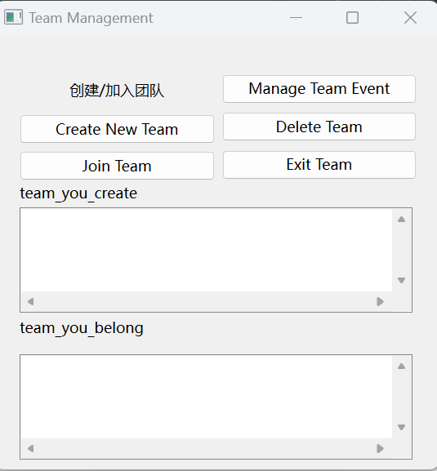

整合了原来一些需要展示相关团队信息的模块，统一在团队管理主窗口展示用户创建的和从属的团队的信息。

同样的使用了计时器来实时捕获用户创建和加入团队的操作，实时展示。下面用图片演示一下效果：

**创建团队的过程：**

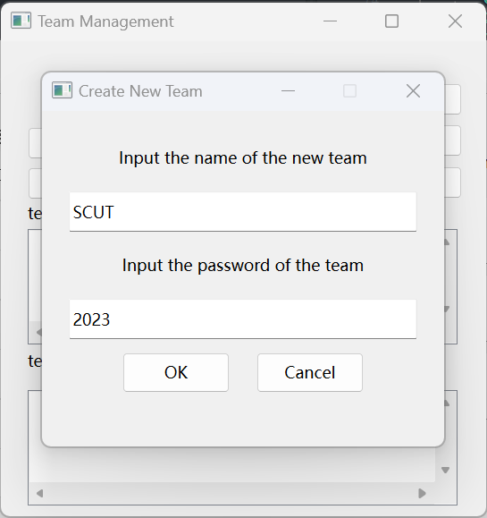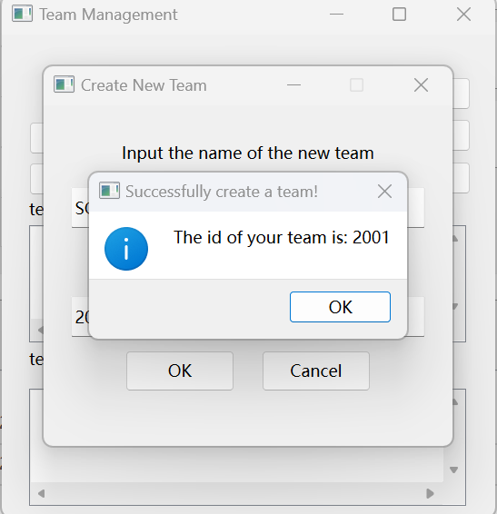

**创建团队之后实时展示该用户创建的团队和从属的团队**

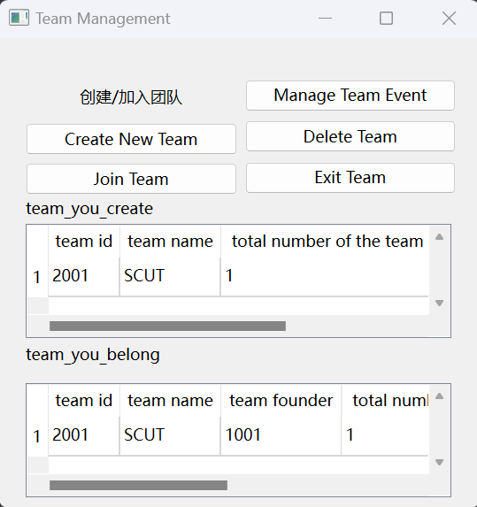

**加入团队的过程以及实时展示当前用户从属的团队相关信息**

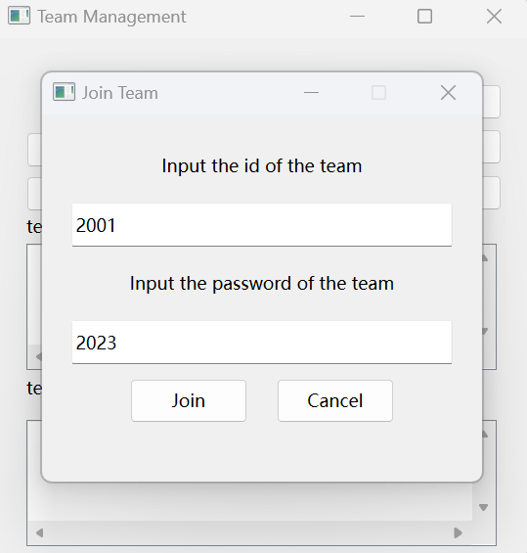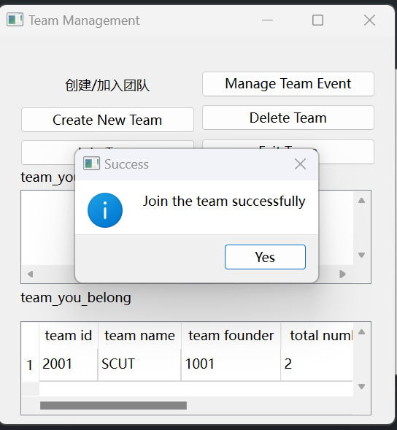

背后的实现原理是，当用户创建一个团队之后，会依次对以下五个文件进行读写操作，以实现团队信息和用户信息的更新。







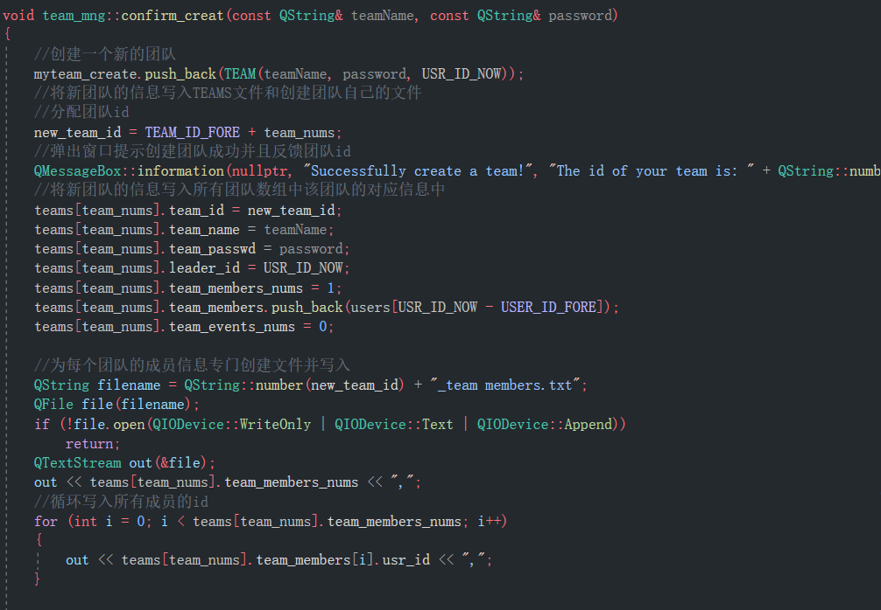

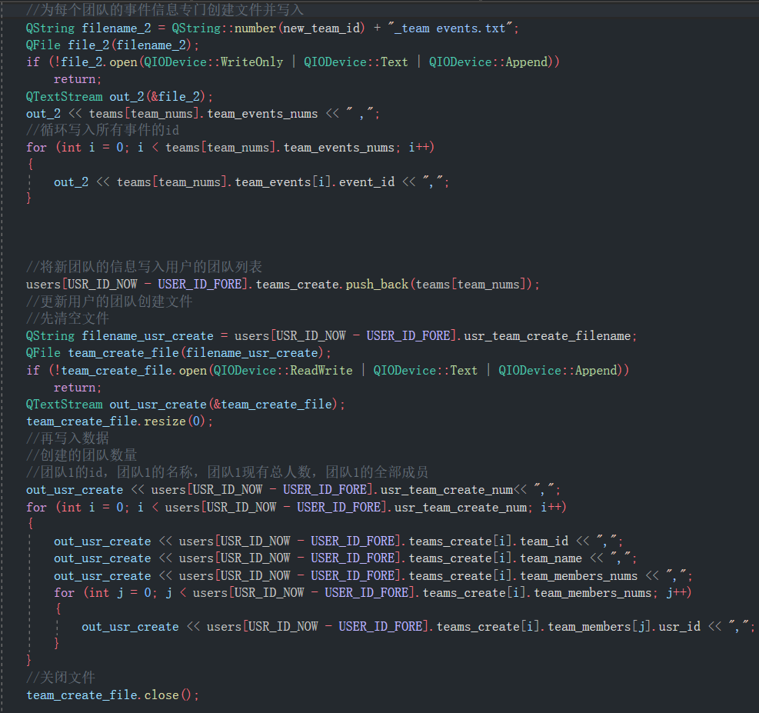

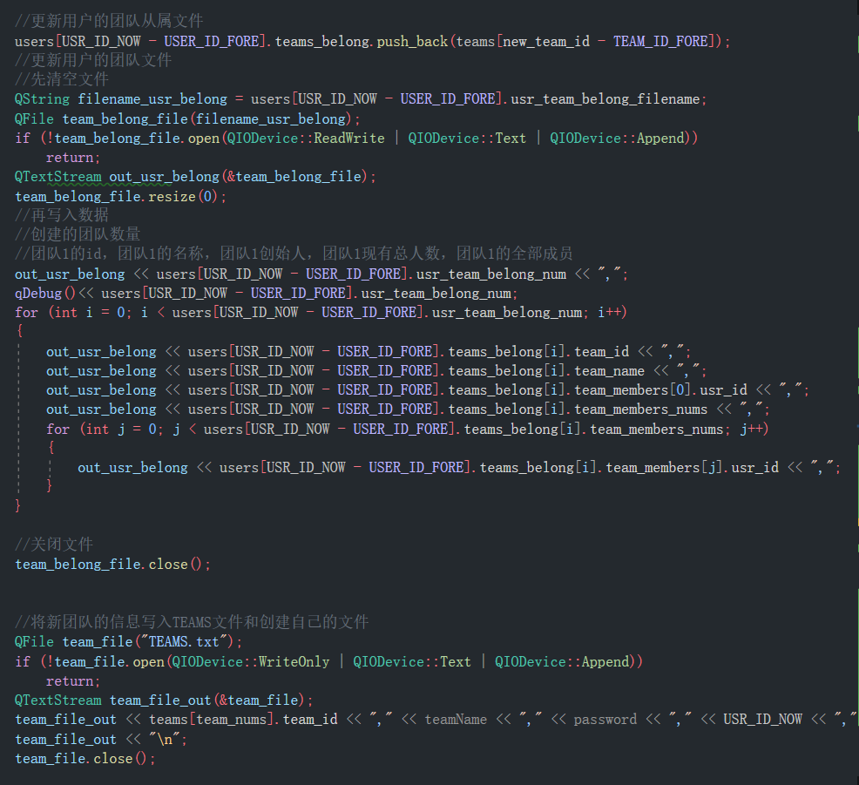

**团队管理相关文件操作完善**

问题代码

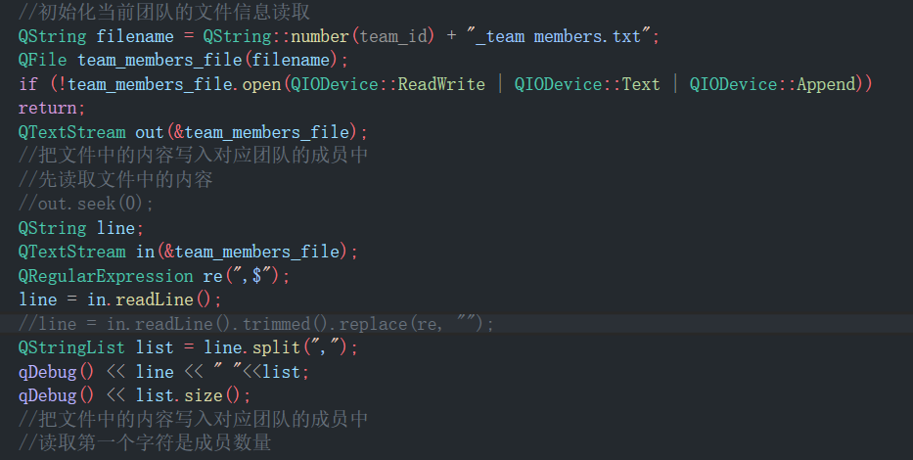

我在测试的时候遇到了一个问题：新成员加入团队的时候，对应的信息没办法被正确地更新，使用qDebug语句判断核心变量line和list的值之后我发现，是文件的读写出现了问题。

* 打开了一个文件，以读写、文本和追加的模式，然后用QTextStream来读取和写入文件。但是没有调用seek(0)或reset()来移动文件指针到开头，所以可能读不到文件的内容，或者写入的内容会在文件的末尾

发现这个问题之后，我在使用readline()函数之前就添加了seek(0)语句。

再次尝试运行之后，这下好了，我又遇到了一个更大的问题，程序直接崩溃了！由于代码崩溃的提示是访问非法，根据上一步qDebug的时候发现，由于使用txt文件读写数据的时候，我使用了逗号作为分隔符，这样我每次写入数据之后末尾会多一个逗号，导致最后分隔后的list会多一个元素为空。这可能是原因。我尝试手动把最后的逗号删掉之后，再次进行用户加入团队的文件读写操作，发现成功了！但是我总不可能每次都手动删除这个结尾的逗号，参考资料之后我尝试了：

* 在读取文件内容的时候，用trimmed()方法来去掉字符串前后的空白字符，包括换行符和逗号。这样就可以避免读取到一个空字符串，导致访问冲突。

然而并没有起到作用。最后使用了正则表达式来解决最后一个逗号的问题：用正则表达式来匹配最后一个逗号，然后用空字符串来替换它

QT 6.2.4中正则表达式的头文件是#include<qregularexpression.h>



改正后的代码：

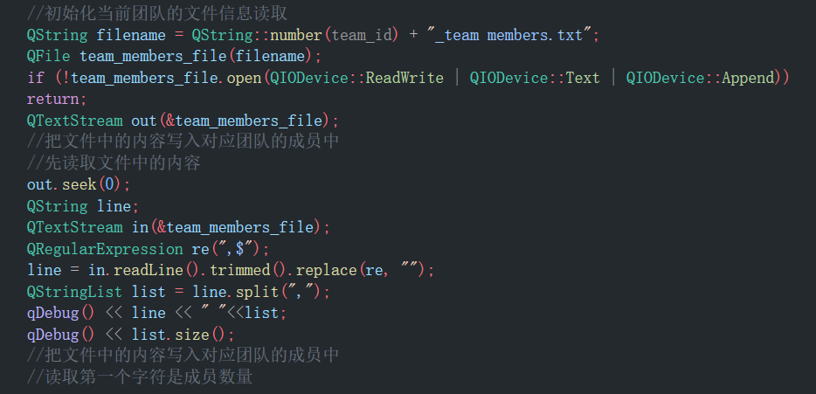

这样，新成员加入团队的功能就成功完善了！

关于日程事件的排序和筛选：

* 可以在界面上添加一个QComboBox控件，用于显示不同的排序条件，比如“按姓名排序”、“按年龄排序”等，然后连接QComboBox的currentIndexChanged信号和自定义的槽函数，实现根据用户选择的条件进行排序的功能，比如connect(comboBox, SIGNAL(currentIndexChanged(int)), this, SLOT(onSortChanged(int)))表示当用户选择不同的排序条件时，调用槽函数onSortChanged(int)。
* 可以在槽函数中根据用户选择的条件，调用QTableWidget的sortItems函数来指定某一列按照升序或降序进行排序，比如sortItems(0, Qt::AscendingOrder)表示按照第一列的升序进行排序。
* 可以在界面上添加一个QLineEdit控件，用于输入筛选条件，比如“姓名包含A”、“年龄大于20”等，然后连接QLineEdit的textChanged信号和自定义的槽函数，实现根据用户输入的条件进行筛选的功能，比如connect(lineEdit, SIGNAL(textChanged(QString)), this, SLOT(onFilterChanged(QString)))表示当用户输入不同的筛选条件时，调用槽函数onFilterChanged(QString)。
* 可以在槽函数中根据用户输入的条件，遍历QTableWidget的所有行，判断每一行是否满足筛选条件，如果满足则显示该行，如果不满足则隐藏该行，比如使用setRowHidden(int row, bool hide)函数来设置某一行是否隐藏。